POZVÁNKA

Mateřská škola V Benátkách si dovoluje pozvat v rámci projektu
Naše Evropa III.- CZ.07.4.68/0.0/0.0/19_071/0001722 naše předškoláky
a jejich rodiče na Komunitně osvětové setkání–workshop na téma Japonsko.

Kdy, kde a v kolik : 1.12.2022 v Lesíčkové třídě od 15 hodin

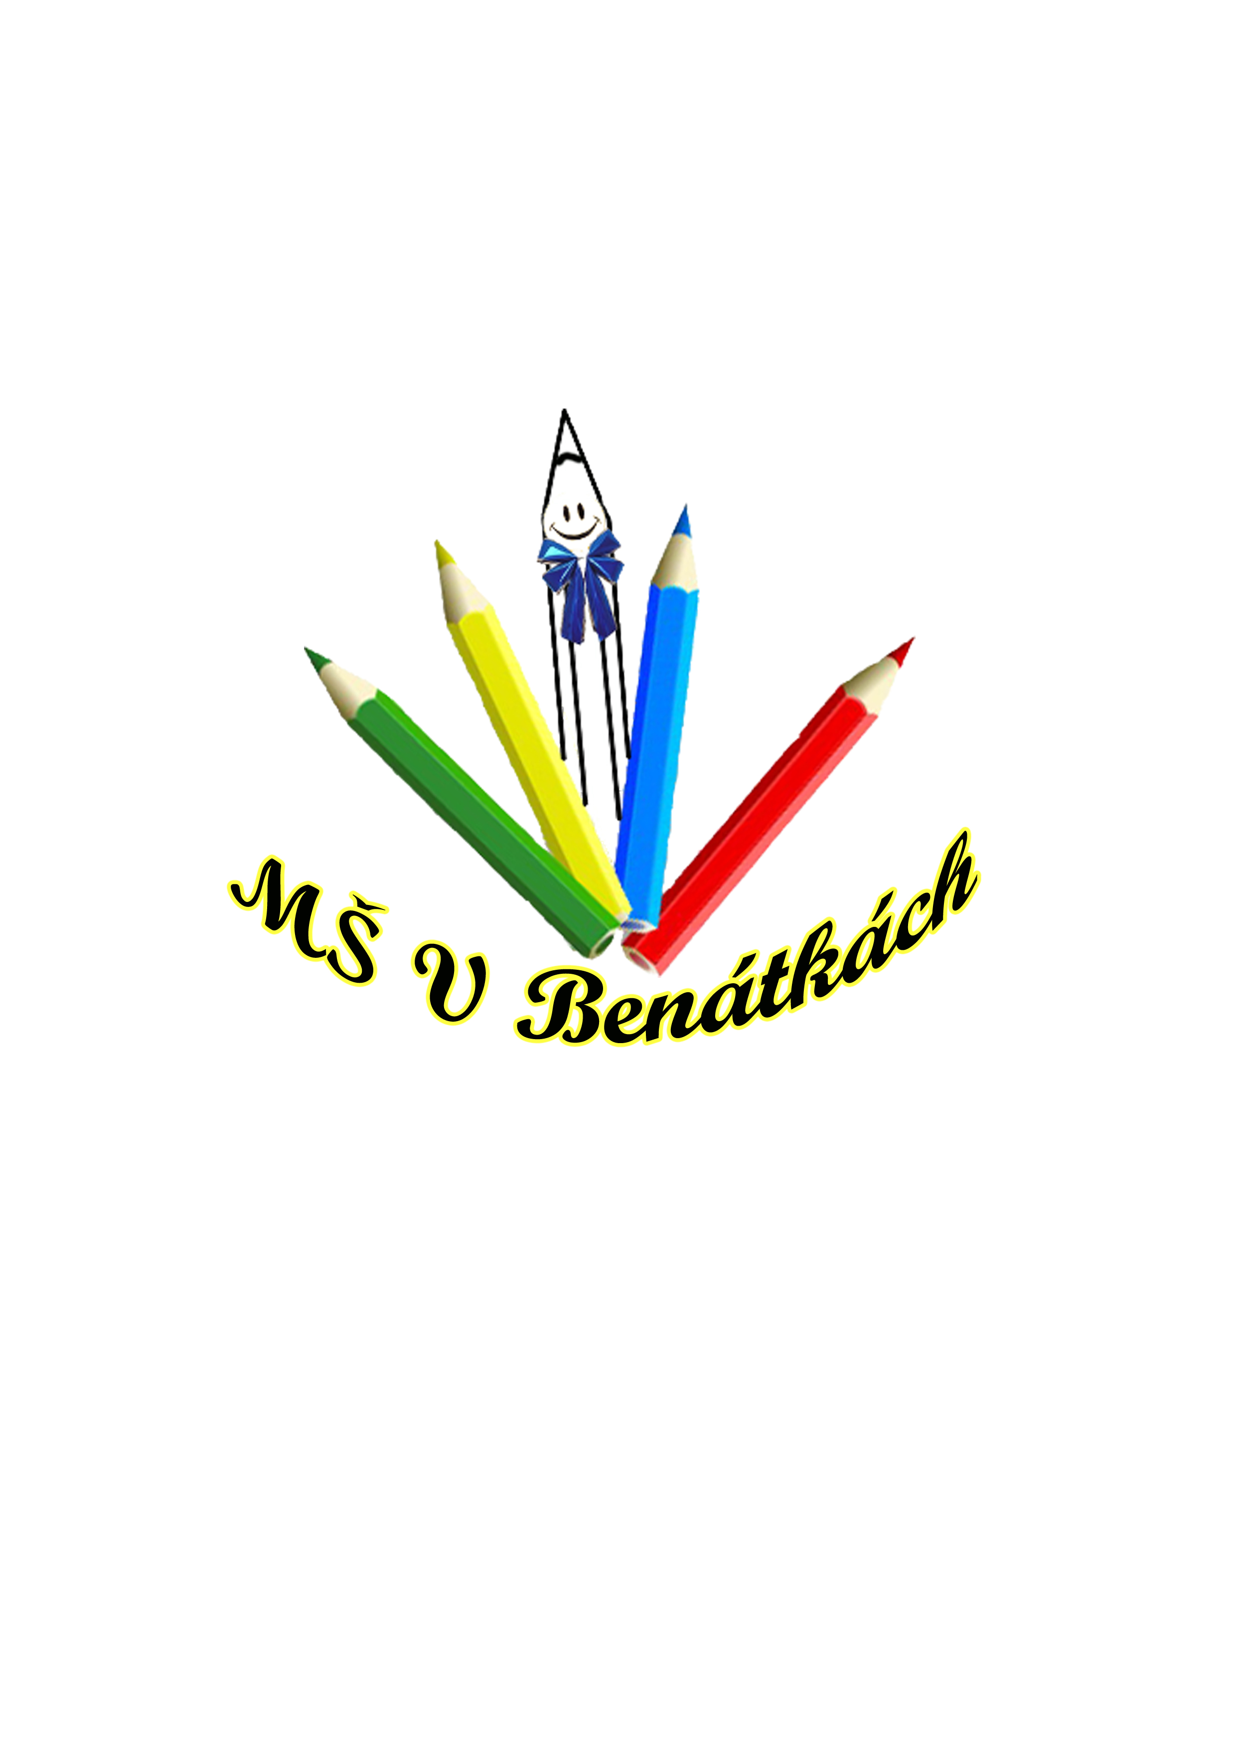

EVROPSKÁ UNIE
Evropské strukturální a investiční fondy

